**PROJEKAT iz predmeta “BAZE PODATAKA 3”**

|  |  |  |  |
| --- | --- | --- | --- |
| **IME I PREZIME** | | **Lazar Stanojević** | |
| Broj indeksa | | **2023/3048** | |
| Studijski modul | | Informacione tehnologije i sajber bezbednost | |
| Stečena diploma osnovnih akademskih studija | | Diplomirani Inženjer Organizacionih Nauka | |
| **NAZIV PROJEKTA** | | Baza podataka za sigurnost na radu | |
| Napomena | |  | |
| *Verzija* | *Datum promene* | | *Opis promene* | |
|  |  | |  | |
|  |  | |  | |
|  |  | |  | |
|  |  | |  | |
|  |  | |  | |
|  |  | |  | |

# OPIS PROJEKTA

## Opis podsistema za koji se projektuje baza podataka

|  |
| --- |
| Sledeći podsistem se bavi podacima o radnim mestima sa povećanim rizikom, radnicima zaposljenim na tim radnim mestima, povredama na radu kao i proverom i iznajmljivanjem potrebne zaštitne opreme. |

## Poslovna dokumenta koja se koriste u procesu

*(slike dokumenata)*

# PROJEKTOVANJE BAZE PODATAKA

## Model podatka

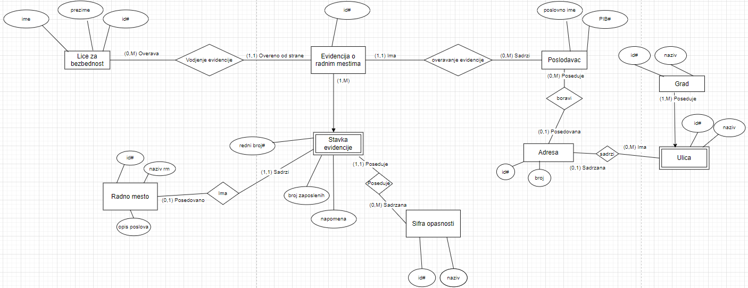

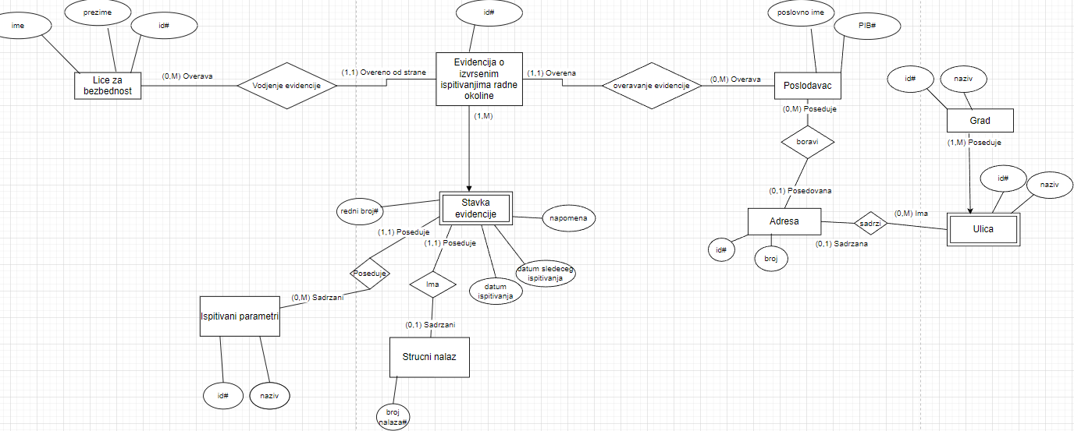

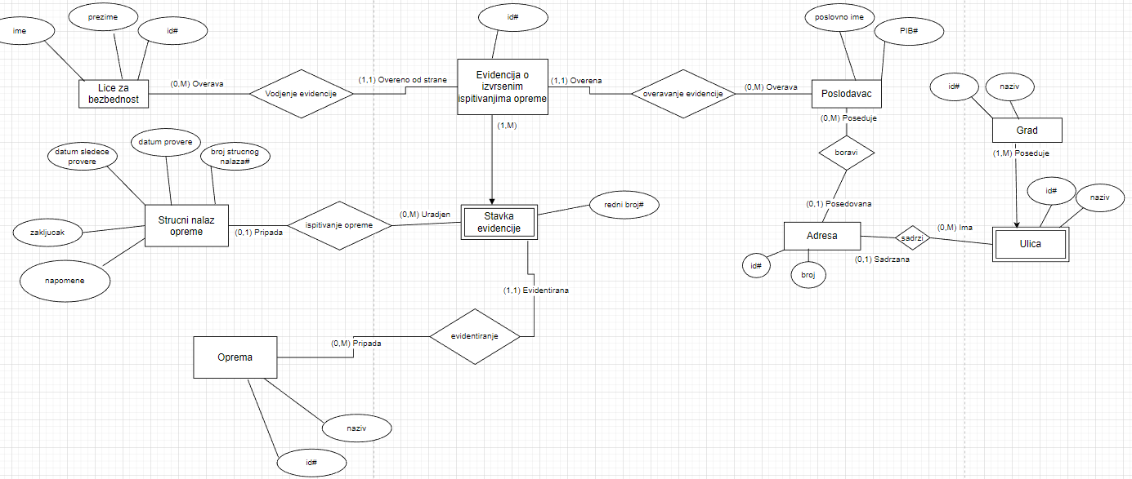

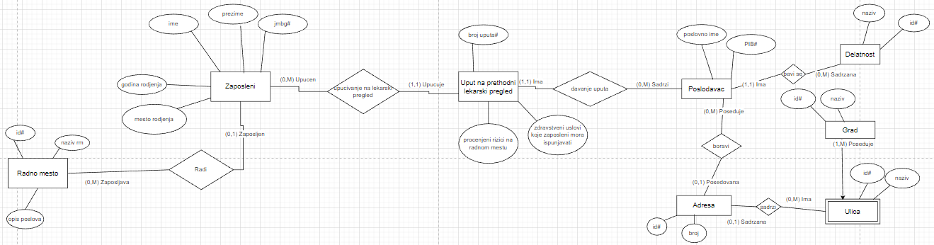

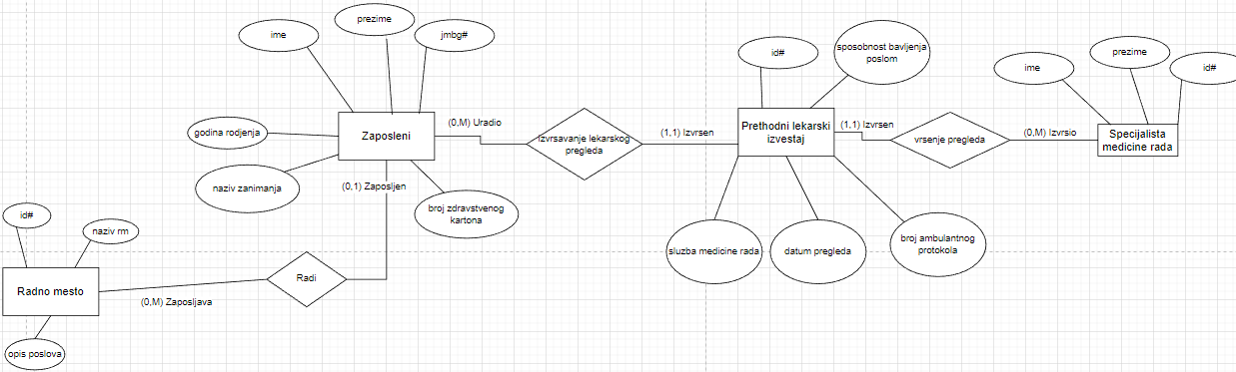

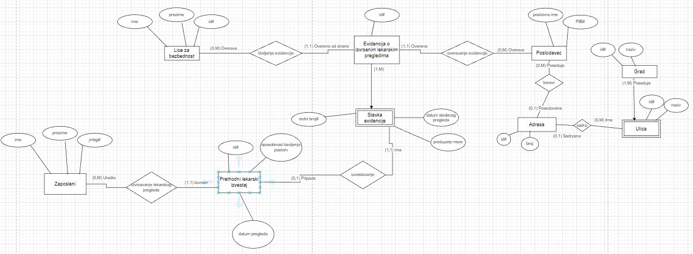



## Relacioni model

4467:

LiceZaBezbednost(IdLZB, Ime, Prezime)

Poslodavac(PIB, PoslovnoIme, *IdAdresa*)

Adresa(IdAdresa, Broj, *IdGrad, IdUlica*)

Ulica(*IdGrad,* IdUlica, NazivUlice)

Grad(IdGrad, NazivGrada)

EvidencijaORadnimMestima(IdEvidencije, *IDLZB, PIB*)

StavkaEvidencije(*IdEvidencije*, RB, *IdRadnoMesto*, BrojZaposlenih, *IdSifreOpasnosti*, Napomena)

RadnoMesto(IdRadnoMesto, NazivRM, OpisPoslova)

SifraOpasnosti(IdSifreOpasnosti, NazivOpasnosti)

4474:

LiceZaBezbednost(Id, Ime, Prezime)

Poslodavac(PIB, PoslovnoIme, *IdAdresa*)

Adresa(IdAdresa, Broj, *IdGrad, IdUlica*)

Ulica(*IdGrad,* IdUlica, NazivUlice)

Grad(IdGrad, NazivGrada)

EvidencijaOProveriUslovaRada(IdEvidencije, *IDLZB, PIB*)

StavkaEvidencije(*IdEvidencije*, RB, *IdParametara*, *BrojStrucnogNalaza*, Napomena, DatumIspitivanja, DatumSledecegIspitivanja)

IspitivaniParametri(IdParametara, NazivParametara)

StrucniNalaz(BrojStrucnogNalaza)

4475:

LiceZaBezbednost(IdLZB, Ime, Prezime)

Poslodavac(PIB, PoslovnoIme, *IdAdresa*)

Adresa(IdAdresa, Broj, *IdGrad, IdUlica*)

Ulica(*IdGrad,* IdUlica, NazivUlice)

Grad(IdGrad, NazivGrada)

EvidencijaOProveriOpreme(IdEvidencije, *IDLZB, PIB*)

StavkaEvidencije(*IdEvidencije*, RBStavke, *IdOpreme*)

Oprema(IdOpreme, Naziv)

StrucniNalaz(BrStrucnogNalaza, *IdEvidencije, RbStavke*, DatumProvere, DatumSledeceProvere, Zakljucak, Napomene)

Uput:

Poslodavac(PIB, PoslovnoIme, *IdAdresa*)

Adresa(IdAdresa, Broj, *IdGrad, IdUlica*)

Ulica(*IdGrad,* IdUlica, NazivUlice)

Grad(IdGrad, NazivGrada)

Zaposleni(JMBG, Ime, Prezime, GodinaRodjenja, MestoRodjenja, *IdRadnoMesto*)

Delatnost(IdDelatnosti, NazivDelatnosti)

RadnoMesto(IdRadnoMesto, NazivRM, OpisPoslova)

Uput(BrojUputa, ProcenjeniRiziciNaRM, ZdravstveniUslovi, *JMBG, PIB*)

Lekarski Izvestaj

LekarSpecijalista(IdLekara, ImeLekara, PrezimeLekara)

Zaposleni(JMBG, Ime, Prezime, GodinaRodjenja, MestoRodjenja, *IdRadnoMesto* , NazivZanimanja, BrojZdravstvenogKartona)

RadnoMesto(IdRadnoMesto, NazivRM, OpisPoslova)

PrethodniLekarskiIzvestaj(IdLekarskogIzvestaja, SposobnostBavljenjaPoslom, SluzbaMedicineRada, DatumPregleda,BrojAmbulantnogProtokola, *JMBG, IdLekara*)

4479:

LiceZaBezbednost(IdLZB, Ime, Prezime)

Poslodavac(PIB, PoslovnoIme, *IdAdresa*)

Adresa(IdAdresa, Broj, *IdGrad, IdUlica*)

Ulica(*IdGrad,* IdUlica, NazivUlice)

Grad(IdGrad, NazivGrada)

EvidencijaOIzvrsenimLekarskimPregledima(Id, *IDLZB, PIB*)

StavkaEvidencije(*IdEvidencije*, RB, DatumSledecegPregleda, PreduzeteMere, *IdLekarskogIzvestaja*)

PrethodniLekarskiIzvestaj(IdLekarskogIzvestaja, SposobnostBavljenjaPoslom, SluzbaMedicineRada, DatumPregleda,BrojAmbulantnogProtokola, *JMBG*)

Zaposleni(JMBG, Ime, Prezime)

4472:

LiceZaBezbednost(IdLZB, Ime, Prezime)

Poslodavac(PIB, PoslovnoIme, *IdAdresa*)

Adresa(IdAdresa, Broj, *IdGrad, IdUlica*)

Ulica(*IdGrad,* IdUlica, NazivUlice)

Grad(IdGrad, NazivGrada)

EvidencijaOOsposobljavanjuZaposlenih(IdEvidencije, Rizici, Uputstva, KonkretneMere, *IDLZB, PIB, JMBG*)

StavkaOOsposobljavanjuZaposlenih(*IdEvidencije,* RBstavke, DatumTeorijskeProvere, DatumPrakticneProvere, DatumTeorijskogOsposobljavanja, DatumPrakticnogOsposobljavanja)

Zaposleni(JMBG, Ime, Prezime, *IdRadnogMesta*)

RadnoMesto(IdRadnogMesta, NazivRM, OpisPoslova)

# DENORMALIZACIJA RELACIJA

## Denormalizacija relacija uz narušavanje 2NF

U relaciju **StavkaOOsposobljavanjuIProveri** dodaje se atribut *rizik* iz relacije **EvidencijaOOsposobljavanjuZaposlenih**, čime se narušava 2NF (koristi se pre-joining tehnika).

Model pre denormalizacije:

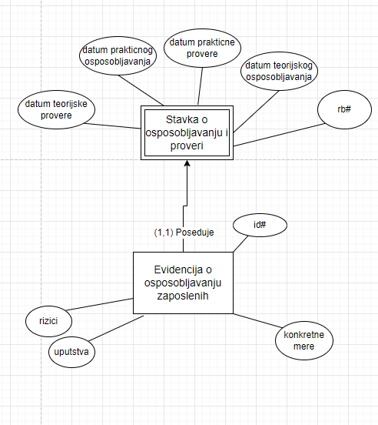

**EvidencijaOOsposobljavanjuZaposlenih**(IdEvidencije, Rizici, Uputstva, KonkretneMere, *IDLZB, PIB, JMBG*)

**StavkaOOsposobljavanjuZaposlenih**(*IdEvidencije,* RBstavke, DatumTeorijskeProvere, DatumPrakticneProvere, DatumTeorijskogOsposobljavanja, DatumPrakticnogOsposobljavanja)

Funkcionalna zavisnost:

IdEvidencije -> Rizici, Uputstva, KonkretneMere, *IDLZB, PIB, JMBG*

IdEvidencije, RBstavke -> DatumTeorijskeProvere, DatumPrakticneProvere, DatumTeorijskogOsposobljavanja, DatumPrakticnogOsposobljavanja

Denormalizovani model:

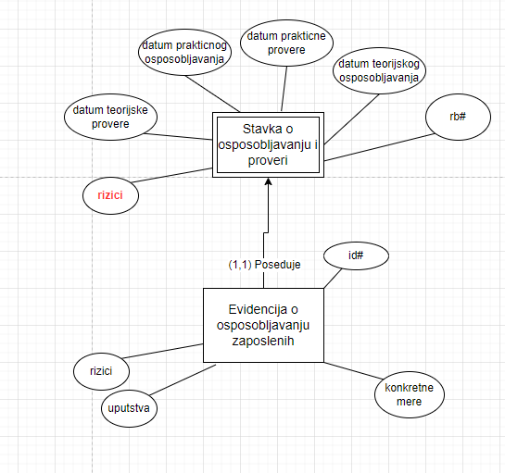

**EvidencijaOOsposobljavanjuZaposlenih**(IdEvidencije, Rizici, Uputstva, KonkretneMere, *IDLZB, PIB, JMBG*)

**StavkaOOsposobljavanjuZaposlenih**(*IdEvidencije,* RBstavke, DatumTeorijskeProvere, DatumPrakticneProvere, DatumTeorijskogOsposobljavanja, DatumPrakticnogOsposobljavanja, Rizici)

Funkcionalna zavisnost:

IdEvidencije -> Rizici, Uputstva, KonkretneMere, *IDLZB, PIB, JMBG*

IdEvidencije, RBstavke -> DatumTeorijskeProvere, DatumPrakticneProvere, DatumTeorijskogOsposobljavanja, DatumPrakticnogOsposobljavanja, Rizici

|  |  |  |  |  |
| --- | --- | --- | --- | --- |
| Tabela | Tip trigera | Kolona | Potreban | Akcija |
| Evidencija | Insert |  | NE |  |
| Update | Rizici | DA | Prilikom izmene vrednosti kolone Rizici u tabeli Evidencija, pokreće se triger koji izmenjenu vrednost ažurira u tabeli Stavka |
| Delete |  | NE |  |
| Stavka | Insert | Rizici | DA | Triger postavlja vrednost kolone Rizici na osnovu unete vrednosti odgovarajuće kolone iz tabele Evidencija |
| Update | Rizici | DA | Zabraniti izmenu ove kolone |
| Delete |  | NE |  |

## Denormalizacija relacija uz narušavanje 3NF

U relaciju **Zaposelni** dodaje se atribut *NazivRadnogMesta* iz relacije**RadnoMesto**, čime se narušava 3NF (koristi se pre-joining tehnika).

Model pre normalizacije:

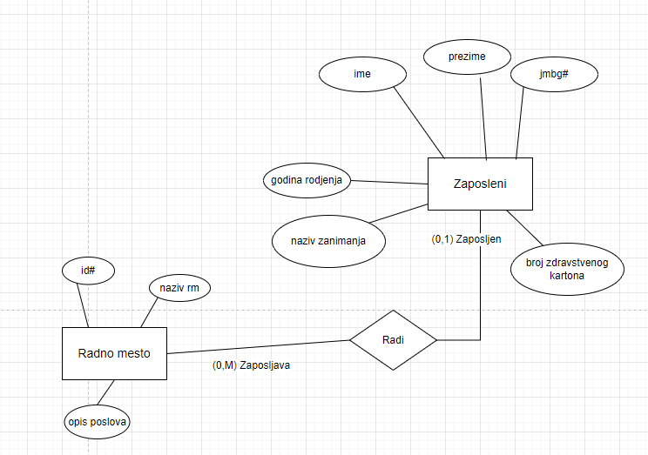

**Zaposleni**(JMBG, Ime, Prezime, GodinaRodjenja, MestoRodjenja, *IdRadnoMesto* , NazivZanimanja, BrojZdravstvenogKartona)

**RadnoMesto**(IdRadnoMesto, NazivRM, OpisPoslova)

Funkcionalna zavisnost:

JMBG -> Ime, Prezime, GodinaRodjenja, MestoRodjenja, *IdRadnoMesto* , NazivZanimanja, BrojZdravstvenogKartona

IdRadnoMesto -> NazivRM, OpisPoslova

Denormalizovani model:

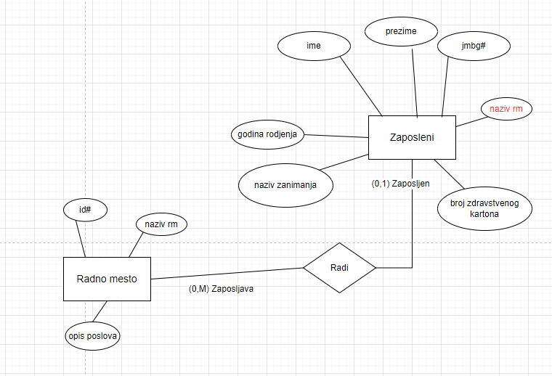

**Zaposleni**(JMBG, Ime, Prezime, GodinaRodjenja, MestoRodjenja, *IdRadnoMesto* , NazivZanimanja, BrojZdravstvenogKartona, NazivRM)

**RadnoMesto**(IdRadnoMesto, NazivRM, OpisPoslova)

Funkcionalna zavisnost:

JMBG -> Ime, Prezime, GodinaRodjenja, MestoRodjenja, *IdRadnoMesto* , NazivZanimanja, BrojZdravstvenogKartona, NazivRM

IdRadnoMesto -> NazivRM, OpisPoslova

|  |  |  |  |  |
| --- | --- | --- | --- | --- |
| Tabela | Tip trigera | Kolona | Potreban | Akcija |
| RadnoMesto | Insert |  | NE |  |
| Update | NazivRM | DA | Prilikom izmene vrednosti kolone NazivRM u tabeli RadnoMesto, pokreće se triger koji izmenjenu vrednost ažurira u tabeli Zaposleni |
| Delete |  | NE |  |
| Zaposleni | Insert | NazivRM | DA | Triger postavlja vrednost kolone NazivRM na osnovu unete vrednosti odgovarajuće kolone iz tabele RadnoMesto |
| Update | NazivRM | DA | Zabraniti izmenu ove kolone |
| IdRadnoMesto | DA | Triger vrši ažuriranje kolone NazivRM na osnovu izmenjene vrednosti kolone IdRadnoMesto. |
| Delete |  | NE |  |

# KORISNIČKI DEFINISANI TIPOVI I TRIGERI

## Definicija korisničkom tipa i njegovo korišćenje

Napravljena su dva KDT: Godina i Broj Zdravstvenog Kartona

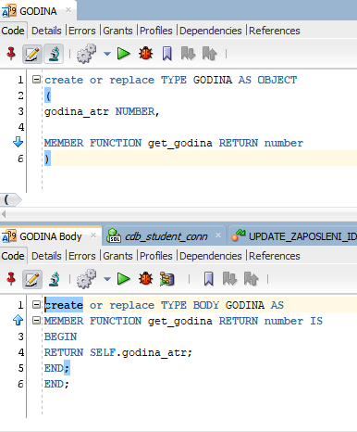

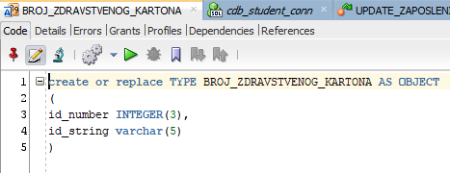

Iskorišćeni su na kolonama Godina Rodjenja i Broj Zdravstvenog Kartona kod tabele Zaposleni:

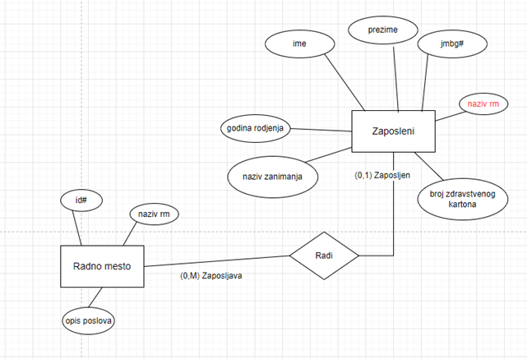

## Realizacija proceduralne logike uz pomoć trigera

Uočavamo 7 definisanih trigera iz tabela :

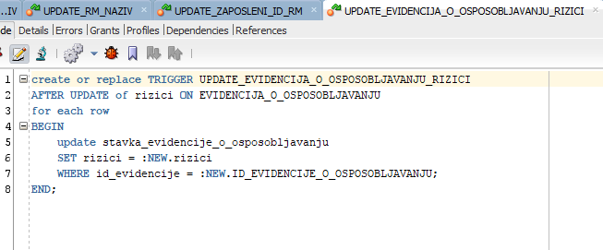

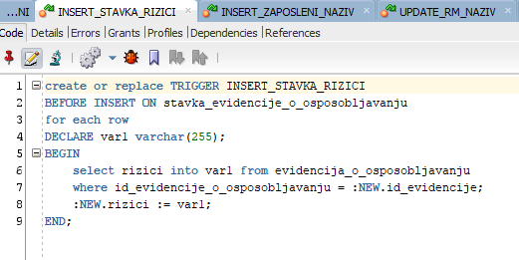

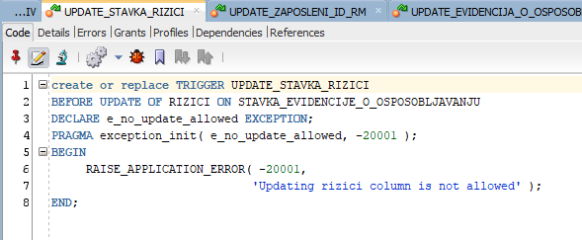

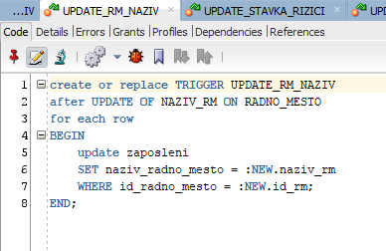

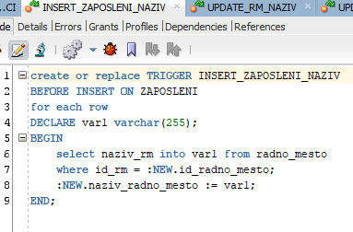

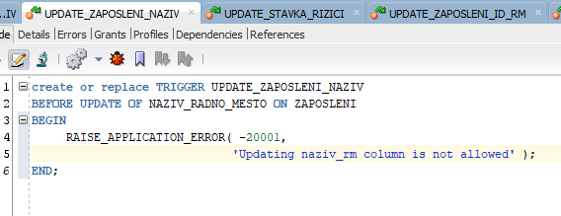

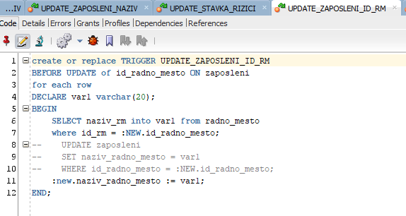

# OPTIMIZACIJA BAZE PODATAKA

## Definisanje i analiza indeksa

## Horizontalno particionisanje

## Vertikalno particionisanje

## Primena drugih optimizacionih tehnika

# TEHNOLOGIJE ZA IMPLEMENTACIJU PROJEKTA

## SUBP korišćen za implementaciju baze podatka (kratak opis)

## Programsko okruženje za razvoj korisničkog interfejsa ( kratak opis)